**附录A：**

**防砂式偏心配水器水压试验测量不确定度评定报告**

1、测量过程  
1.1、测量方法：KSSY/CL-01《防砂式偏心配水器水压试验测量过程控制规范》。

1.2、环境条件：常温

1.3、检测设备：压力表， 测量范围（0～60）MPa，最大允许误差：±0.96MPa

1.4、被测对象：（25～28）MPa

1.5、测量过程：

将装有死嘴子的堵塞器用投捞器插入偏孔，清水试压25MPa，稳压5分钟，各丝扣、焊缝不渗、不漏为合格。记录压力数据。

2、数学模型： $ΔL=L$（1）

式中： $ΔL$---压力

L----压力的读数值

1. **输入量的标准不确定度评定**

输入量的不确定度来源主要是：测量重复性引起的不确定度 $u_{1}$**；**测量设备引入的标准不确定度 $u_{2}$。

3.1测量重复性引入的标准不确定度 $u_{1}$ 的评定

输入量的不确定度*u*1主要来源于测量重复性，通过连续测量10次，采用A类方法进行评定。在压力表正常工作状态下，人员、设备相同，在相临近的时间内，连续进行10次测量活动，得到10个试验数据汇于表一。

表一

|  |  |  |  |  |  |  |  |  |  |  |
| --- | --- | --- | --- | --- | --- | --- | --- | --- | --- | --- |
| n | 1 | 2 | 3 | 4 | 5 | 6 | 7 | 8 | 9 | 10 |
| L(MPa) | 25.80 | 25.74 | 25.60 | 25.80 | 25.70 | 25.74 | 25.80 | 25.80 | 25.82 | 25.72 |

测得值的算术平均值：

单个测量值的实验标准差：

被测量估计值（）标准不确定度分量*u*1（为1组数据的平均值，

取n=1）。 *u*1 =

3.2测量设备引入的标准不确定度的评定*u2*

压力表的实际检定时满足1.6级标准要求，最大允许误差±0.96MPa, 服从均匀分布，取包含因子k=,则测量设备引入的标准不确定度分量为：



$u_{2}=$

4、标准不确定度一览表

4.1标准不确定度汇总表

输入量的标准不确定度汇总于表2。

表2 标准不确定度汇总表

|  |  |  |
| --- | --- | --- |
| 标准不确定度分量 | 不确定度来源 | 不确定度值 |
| 标准不确定度u1 | 测量重复性所引入的标准不确定度 | 0.07MPa |
| 标准不确定度u2 | 测量设备引入的不确定度 | 0.55MPa |

4.2合成标准不确定度的计算



**5、扩展不确定度的计算**

取包含因子*k* = 2，得

*U*=*k*·*uc* =2×0.55 =1.1MPa

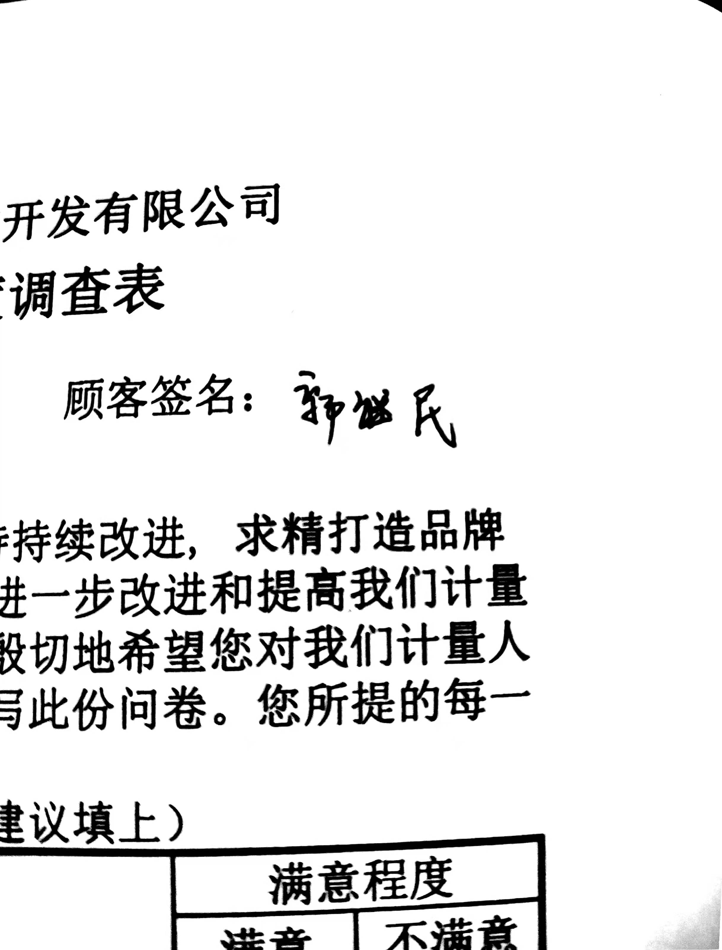**6、测量不确定度的报告与表示**

*U*=1.1MPa *k*=2 评定人：